在线文档管理系统软件设计说明

目录
软件(结构)设计说明(SDD) 1
1引言 3
1.1标识 3
1.2系统概述 3
1.3文档概述 3
1.4基线 3
2 CSCI级设计决策 3
3 CSCI体系结构设计 4
3.1体系结构 4
3.1.1程序(模块)划分 4
3.1.2程序(模块)层次结构关系 5
3.2全局数据结构说明 6
3.2.1常量 6
3.2.2变量 7
3.2.3数据结构 7
3.3 CSCI部件 9
3.4执行概念 10
3.5接口设计 11
4 CSCI详细设计 12
5需求的可追踪性 14

组员：
项目地址：https://github.com/watermonster1y1/filesys.git
徐世显：xsx344
张天乐：617620
卢彦良：watermonster1y1
赵薪宇：furinanami
孔德嘉：xiaokong6669

1引言

1.1标识
本软件系统名称为在线文档管理系统。该系统属于企业内部的文档管理工具，基于B/S架构，使用MySQL数据库作为后端存储 。系统版本为1.0，包含管理员和员工两个主要用户角色。系统的发布编号为ODM-1.0。系统简称为“在线文档管理系统”，英文名称为Online Document Management System (ODMS)。

1.2系统概述
在线文档管理系统旨在为企业或组织提供高效便捷的文档管理平台，主要功能包括文档的上传、分类、存储、下载，以及员工信息管理和公告发布等 。系统的开发背景在于传统纸质文档管理效率低下、查询不便，现代企业需要借助信息化手段实现文档的电子化管理 。本系统通过计算机和网络技术，让员工可以在线查看和检索文档信息，管理员可以及时维护更新文档及相关数据，从而提高工作效率，满足日益增长的文档管理需求 。

1.3文档概述
用途：明确系统功能需求、性能指标及设计约束，作为开发和测试依据。
保密性：用户数据需加密存储，权限分级管理。

1.4基线
基于SpringBoot 2.5.0、MySQL 8.0、Java 11开发。

2 CSCI级设计决策
架构模式与分层设计：任务管理系统采用B/S（Browser/Server）架构，即浏览器作为前端，服务器为后端。前端主要负责界面展示和用户交互，后端负责业务逻辑处理和数据存储 。同时系统内部遵循经典的三层架构和MVC设计模式，将软件分为表示层、业务逻辑层和数据访问层。表示层由Spring MVC框架实现，包括控制器和视图，用于处理HTTP请求和页面渲染；业务逻辑层由服务组件组成，封装了任务分配、状态更新等核心逻辑；数据访问层通过DAO（Data Access Object）或Repository与MySQL数据库交互，实现数据的CRUD操作。分层设计提高了系统的模块化和可维护性，实现了模型-视图-控制器（MVC）模式下的低耦合、高内聚。

技术栈选型：后端采用Spring Boot框架构建，其自动配置和“约定优于配置”特性显著简化了开发部署。Spring Boot内嵌了Tomcat容器，支持以独立可执行Jar方式部署运行，从而减少了对外部应用服务器的依赖。持久层技术方面，采用了MyBatis框架（集成在Spring Boot中）与MySQL数据库进行交互。MyBatis提供了基于映射XML或注解的ORM功能，我们使用逆向工程生成了实体类和Mapper接口，简化数据库操作代码。对于数据库，我们选用MySQL 8.0，其高性能与可靠性以及对事务、索引的良好支持适合Web系统的数据存储需求。在前端表现层，系统采用基于Spring MVC的服务器端渲染，页面使用HTML5、CSS3和少量JavaScript构建友好的用户界面。如果未来需要扩展前端体验，可考虑引入Vue.js等前端框架实现前后端分离，但当前版本中前端资源由Spring Boot MVC直接提供。

文档存储：数据库存储文档元数据，文件实体存储于服务器本地目录。

权限控制设计决策：针对用户身份验证和授权，系统采用基于Session的登录会话机制。当用户成功登录后，服务器端创建用户Session并通过Cookie维护 6 。只有经过身份验证的用户才能访问后续功能模块，不同角色的用户具有不同的功能权限（如管理员可以管理所有用户和任务，普通用户只能查看和编辑指派给自己的任务等）。密码安全方面，系统决策对用户密码采用哈希加密存储（如使用MD5或SHA-256单向散列，并加盐），以防止明文泄露。为了满足数据安全和权限控制需求，我们实现了角色权限模型：管理员、项目负责人、普通成员等角色对应不同的操作权限，系统在控制器层通过拦截器或注解对敏感操作进行权限校验。

可靠性与维护：为提高系统可靠性，设计中注重了错误处理和日志记录。每个模块的关键操作（如文档 保存、用户登录）都包含异常处理机制，对于非法输入或操作给予友好的错误响应，同时后端记录详细 日志，便于日后排查问题。在维护性方面，采用了统一的编码规范和模块化设计，各模块相对独立，便于替换和升级。例如，富文本编辑器、验证码生成等功能均通过接口封装，可根据需要替换为其他实现而不影响主体架构。系统代码具有良好的可读性和通用性，并遵循Spring Boot约定优于配置的原则，降低了学习和维护成本 。

3 CSCI体系结构设计

3.1体系结构

3.1.1程序(模块)划分
文档管理模块 – 提供文档的新增、编辑、查看、删除功能，实现项目内在线文档的生命周期管理。支持富文本内容保存以及文档层级结构管理（父子文档关系）。
用户管理模块 – 实现用户账户的注册（添加）、信息修改、禁用/删除、查询等管理功能 。仅管理员 可管理所有用户，普通用户可修改自己的个人资料。
用户与权限管理模块：负责用户账户的注册、登录、注销，以及角色分配和权限控制等。该模块涵盖用户信息维护、密码修改、角色管理等子功能，确保系统具有完善的身份认证和授权机制。

3.1.2程序(模块)层次结构关系

任务管理系统可视为一个单一的CSCI，由多个功能模块组成。这些模块按层次分属于表示层、 业务层和数据层，并通过定义良好的接口交互。系统的层次结构如下：

表示层（前端界面层）：负责与用户交互，展示数据和接收用户指令。包括网页界面和控制器组件。控制器（Controller）接受HTTP请求，调用相应业务服务处理后，选择视图进行响应。视图采用HTML/ Thymeleaf等模板引擎生成网页，或返回JSON数据（当以AJAX交互时）。

业务逻辑层（服务层）：封装具体业务规则和流程。包括各功能模块对应的Service类，如用户管理服务、任务管理服务等。业务层处理复杂的业务逻辑，例如任务状态变更时触发通知、计算任务完成率、验证权限等。业务层对上承接表示层请求，对下调用数据层进行数据存取。

数据访问层（持久层）：负责与数据库的交互。主要由Mapper/DAO组件组成，对应数据库中的实体。每个主要实体（如用户、任务）都有相应的Mapper接口，通过MyBatis框架将方法调用映射为SQL执行。数据层向上提供基础的数据CRUD接口，屏蔽了底层SQL实现细节。
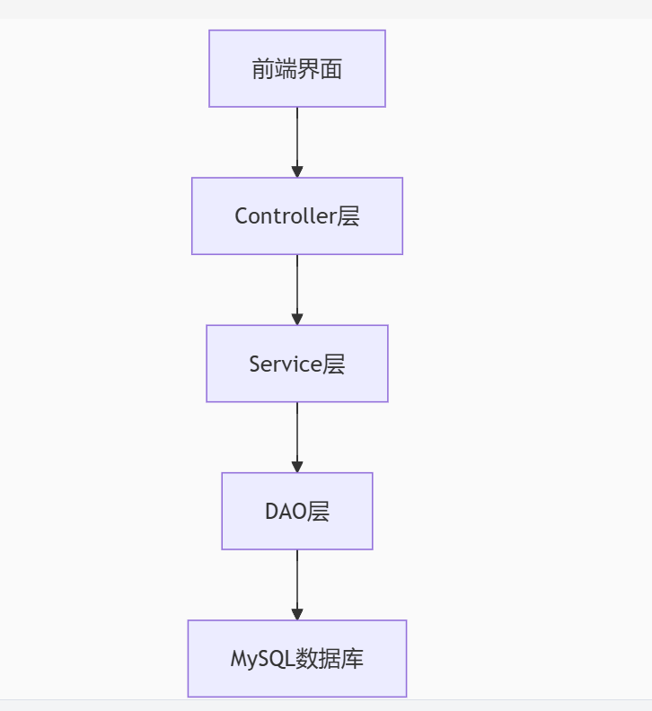
上述三层结构实现了MVC模式下的逻辑分离。例如，当用户在界面上提交任务编辑请求时，控制器接收该请求 并调用任务管理Service进行处理，Service内部通过任务Mapper更新数据库，处理完毕后控制器返回更新后的 视图或数据。在整个过程中，各层职责明确，相互之间通过定义的接口交互。这种分层架构提高了系统的灵活 性和可维护性，也方便日后对某一层进行修改而不影响其他层。

3.2全局数据结构说明

3.2.1常量
包括数据文件名称及其所在目录，功能说明，具体常量说明等。
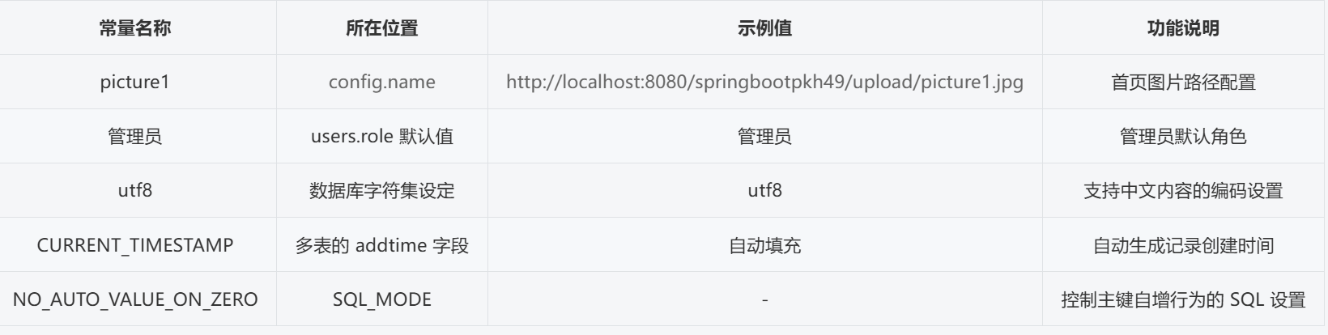

3.2.2变量
包括数据文件名称及其所在目录，功能说明，具体变量说明等。
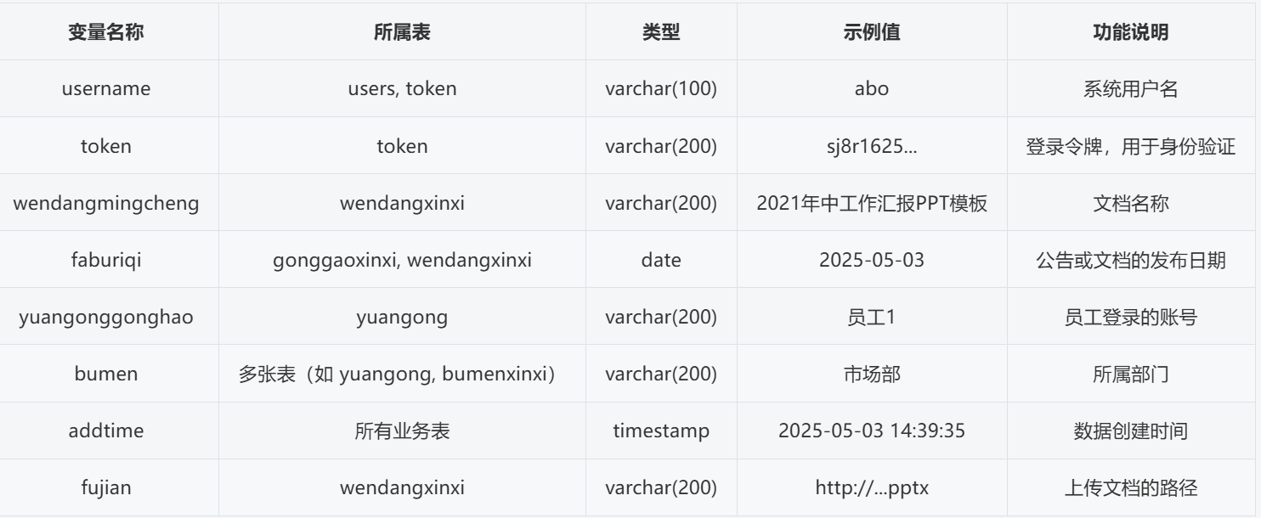

3.2.3数据结构
包括数据结构名称，功能说明，具体数据结构说明(定义、注释、取值…)
（1）users：用户结构
（2）token：登录凭证结构
（3）gonggaoxinxi：公告结构
- yuangong：员工结构
（5）文档（Document/File）：表示上传的附件文件。每个文档记录包含文档ID、文件名、存储路径、上传时间、上传者ID、所属任务ID等属性。文档与任务是一对多关系（每个任务可有多个附件），与用户是多对一关系（每个文档有上传者）。文件本身存储在服务器文件系统中，通过路径定位，数据库中仅保存元数据。该设计允许任务关联相关资料文件，并支持文件的增删查。版本控制可通过为每个任务的文件记录增加版本号或历史表实现（当前版本简化处理，仅保存最新文件信息）。
（6）配置（Config）：存储全局配置项的表。可以设计为键值对形式，字段包括：配置键（主键）、配置值、配置项说明等。系统运行时会读取这些配置值来决定相应功能的启用状态。配置表使得某些全局行为可以在运行时由管理员动态修改。
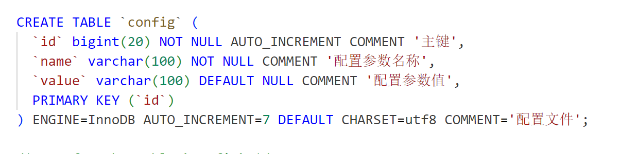
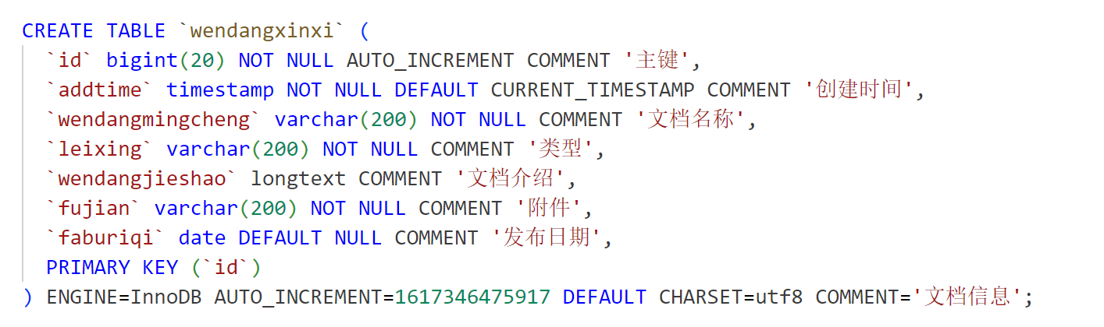
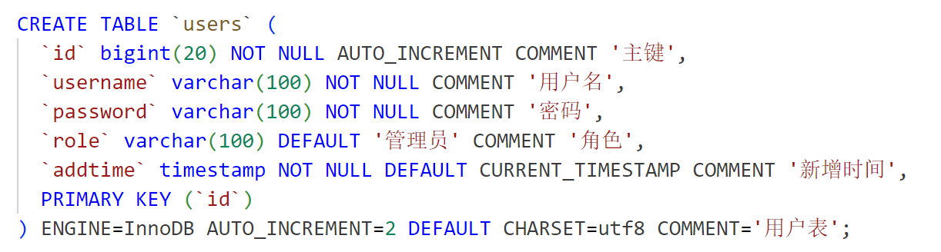
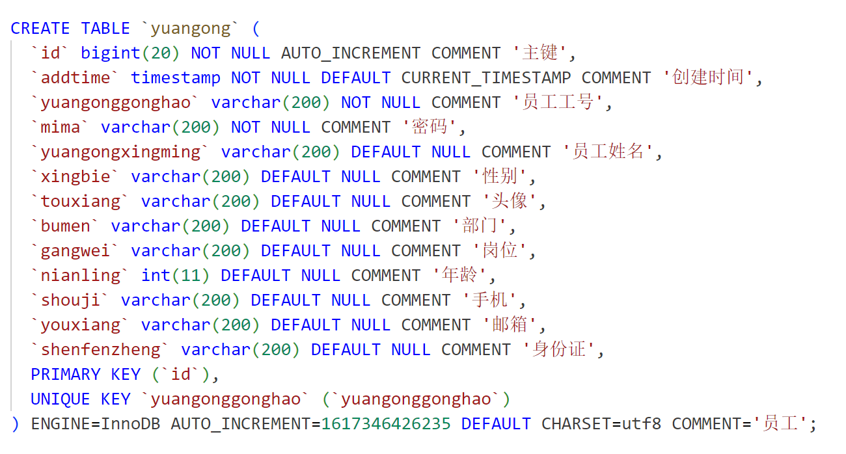
管理系统用户身份与权限（users、token），存储组织架构（bumenxinxi、gangwei），管理文档与公告内容（wendangxinxi、gonggaoxinxi），管理员工信息（yuangong）
。

3.3 CSCI部件
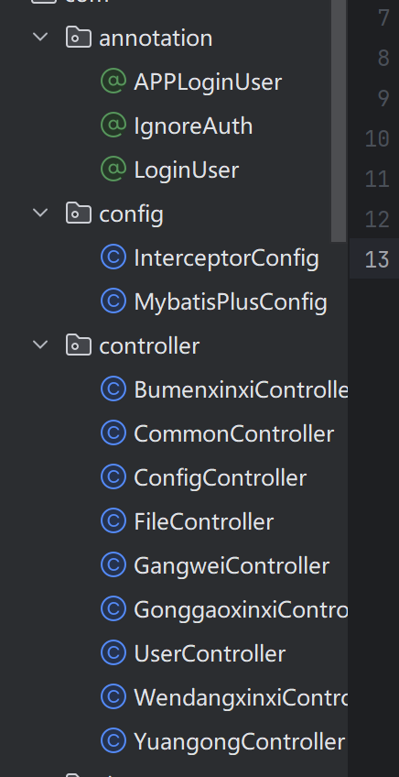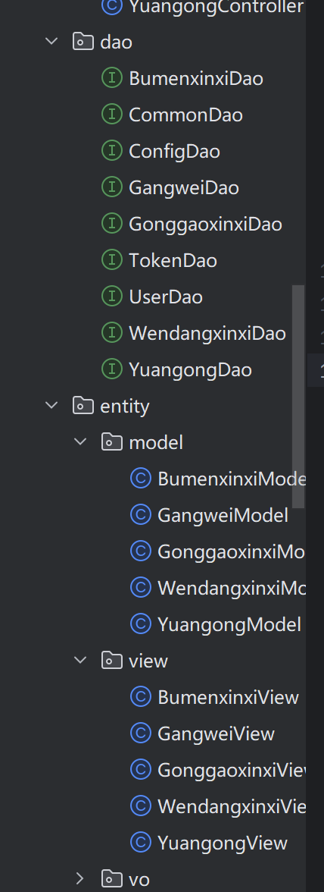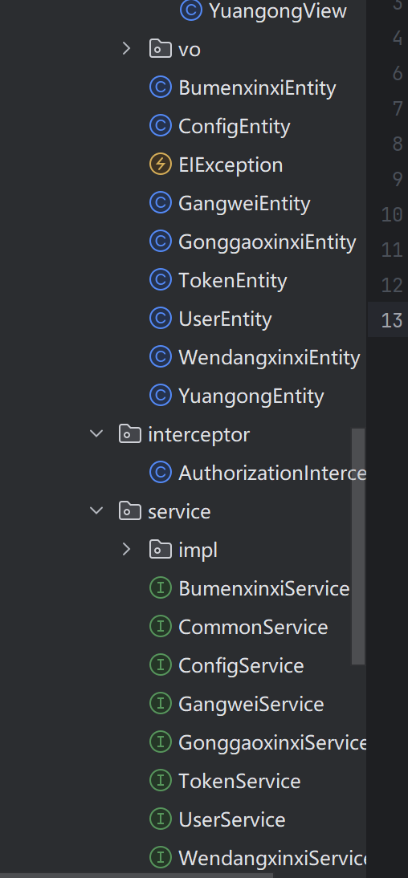
- 用户与权限管理模块：
用户与权限管理模块负责系统的认证与授权相关功能，是整个系统安全性的基础。该模块涵盖用户注册、登录验证、登出、用户信息管理，以及角色权限分配等子功能。
用户登录：验证用户凭据，创建登录会话。用户登录时输入用户名和密码，系统对密码进行哈希后与数据库中存储值比对。如匹配则登录成功，创建Session并记录登录时间、IP等 ；否则返回错误提示。用户信息管理：允许用户或管理员查看和修改用户资料。例如用户可以更新自己的邮箱、联系电话等；修改操作通过用户Service完成，相应更新用户表记录。

（2）文档管理模块：
文档管理模块为任务提供附件文件的上传、下载和版本管理功能。通过该模块，团队成员可以共享与任务相关的资料，提高协作效率。
文件上传：用户在任务详情页面可以选择文件上传作为附件。系统每次允许上传一个或多个文件， 接收后将文件存储至服务器的预定目录，并在Documents表中创建记录。文件记录包含文件原名称、存储路径或文件名。文件下载：团队成员可在任务附件列表中点击某文件进行下载。系统根据文件ID从Documents表查询存储路径，在服务器文件系统读取该文件并将其流式发送给客户端下载。文件删除：管理员可删除不再需要的附件。删除操作会移除Documents表记录，并删除服务器存储的实际文件。

3.4执行概念
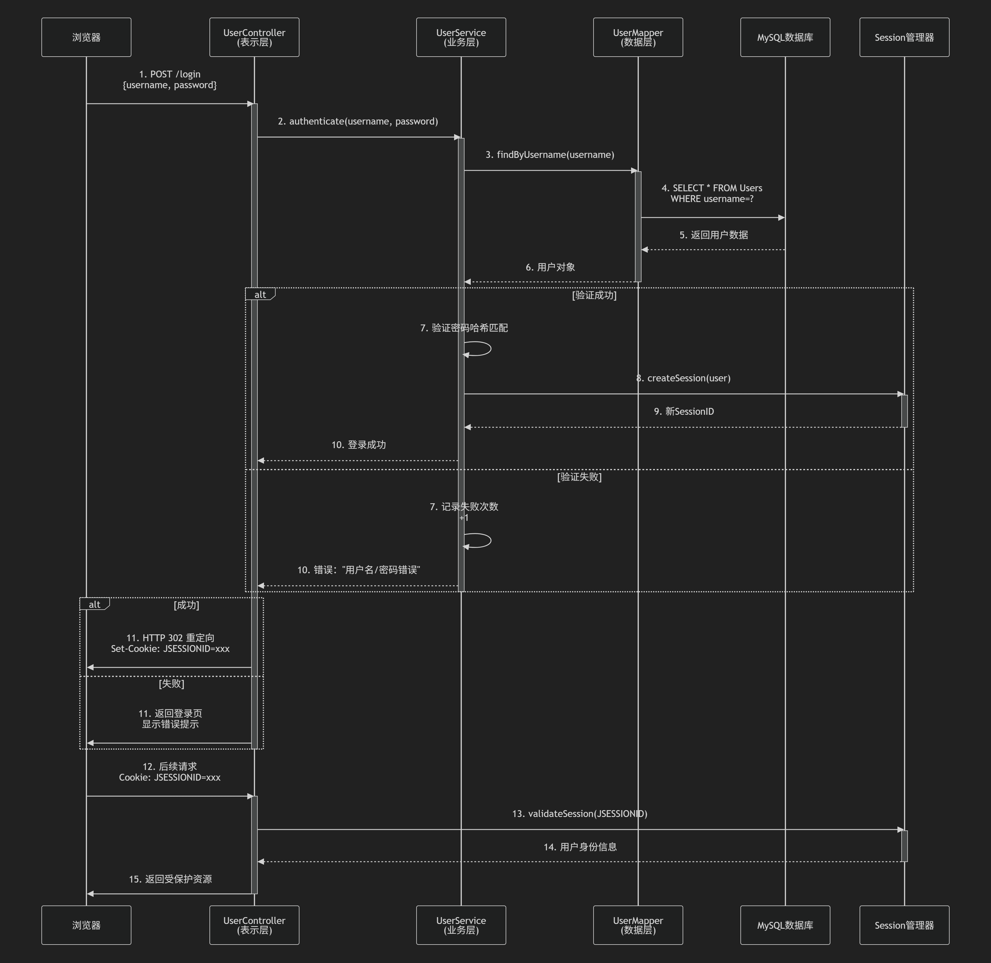
本系统以Spring Boot应用的形式交付，打包为可执行JAR文件部署在服务器上。启动时，通 过命令行运行 java -jar online-docsys.jar ，Spring Boot引导程序加载应用上下文，初始化各个模块的 Bean组件和嵌入式Tomcat容器。应用启动过程中完成以下关键步骤：读取配置文件（application.yml）获取数据库连接参数、端口等；建立与MySQL数据库的连接池；自动创建数据表（若开启DDL auto或手动已创建则跳过）；加载站点配置（Config表）到内存；初始化日志系统；启动Web容器监听配置端口8080。系统启动完成后即进入等待请求的运行状态。
当用户通过浏览器访问系统时（输入系统URL），首先呈现登录页面。用户提供凭据后提交， 后端UserController执行登录流程 ：验证用户名密码，如成功则创建Session。根据不同的身份（管理员和普通用户），进入不同页面，在Session中保存当前登录用户的userId、用户名、角色等基本信息，用户登出时（点击退出按钮），系统使其Session无效化并引导回登录页。利用Session保证了每个请求都能识别其发起者并执行相应的权限校验和个性化处理。
系统需要同时服务多个用户，因此所有模块均以并发场景考虑。Spring Boot/Tomcat为每个并发HTTP请求分配独立线程处理，各请求在各自控制器中并行执行。多个用户对不同资源的操作通常不会冲突，但当并发操作同一资源时，系统通过数据库事务和锁机制保证一致性。

3.5接口设计
（1）用户界面设计
任务管理系统采用Web网页形式提供用户界面。整体风格简洁明了，导航清晰。
登录页面：提供用户名、密码输入框和“登录”按钮防范机器暴力破解。页面设计简洁，错误时在输入框下方以红色文字提示“用户名或密码错误”。
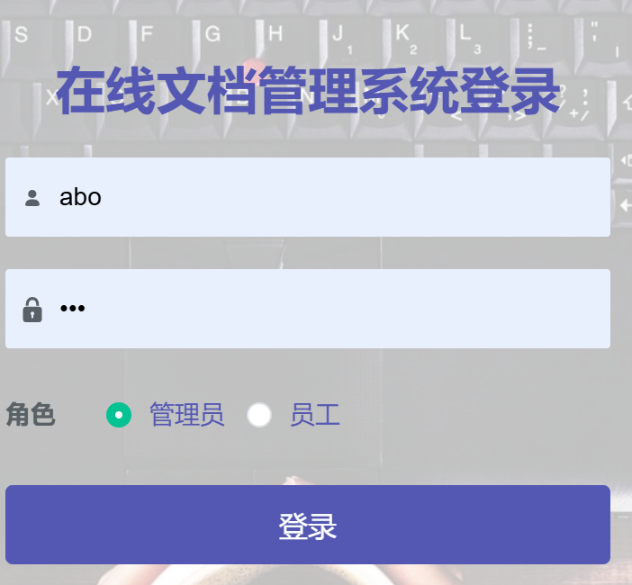
侧边导航栏显示各项功能：员工管理页面：仅系统管理员可以访问。列出系统内所有用户账号的信息，包括用户名、姓名、邮箱等。支持按关键词搜索用户。管理员可以通过此界面执行创建新用户，管理员代为创建账号，设置临时密码并发送给用户。编辑用户，修改用户信息。
文档管理页面显示各用户上传的各个文件，管理员及用户均可搜索、下载、上传文件，支持对文件的内容的修改。
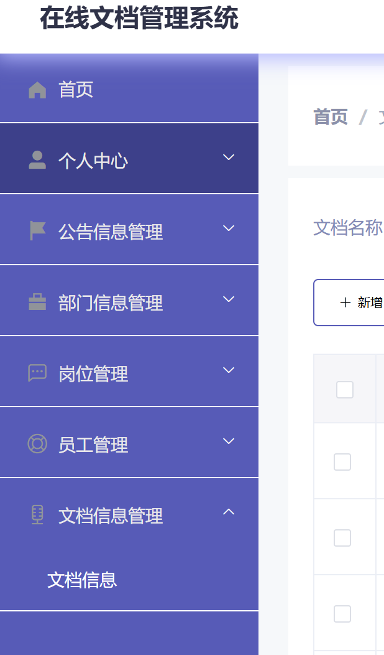
（2）软件接口
与MySQL数据库进行通信
（3）通信接口
1.服务器与客户端采用异步通信机制
2.所有通信信息使用aes加密传输
3.消息格式采用标准Json格式
4.数据传输速率平均在2~5毫秒，超过5M的大数据无法分次传输的话，允许延迟至20毫秒。

4 CSCI详细设计

- 用户与权限管理详细设计
管理员和员工权限分类处理：
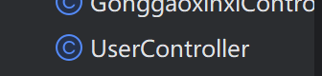
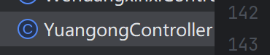
用户登录、用户注册，修改密码。
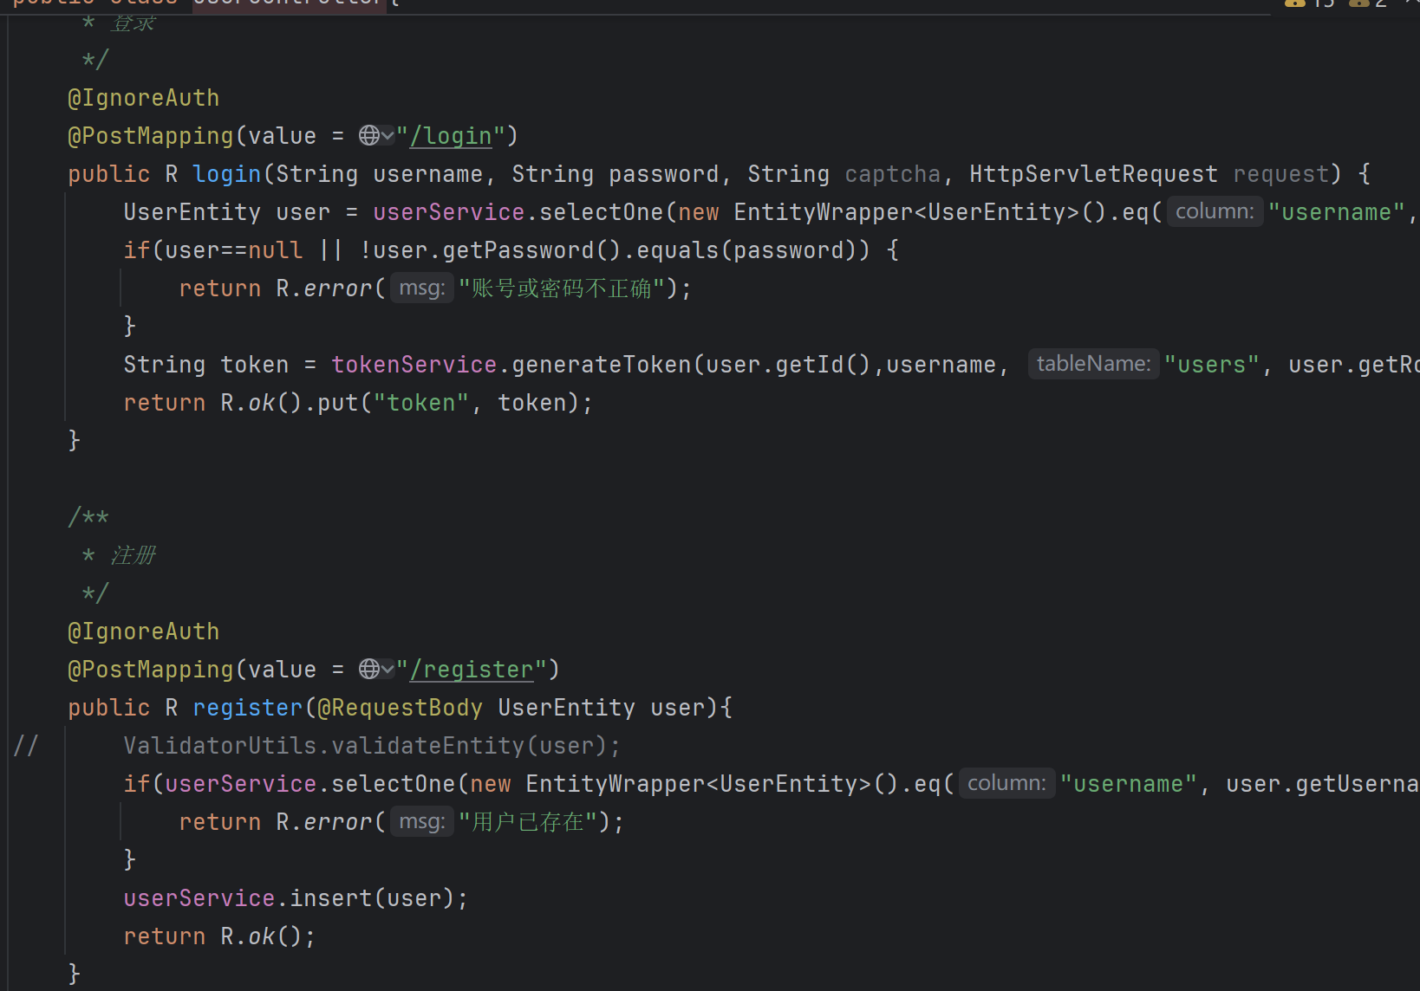
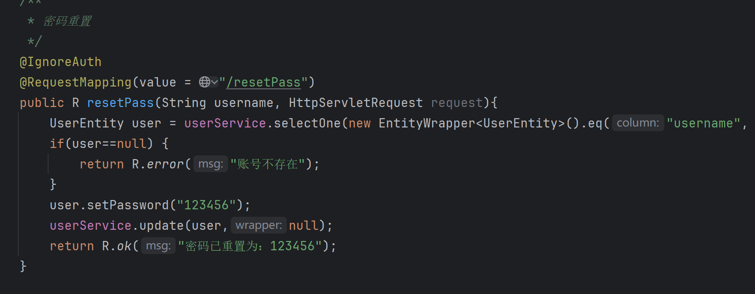
（2）文档管理：上传与下载，查询文档：
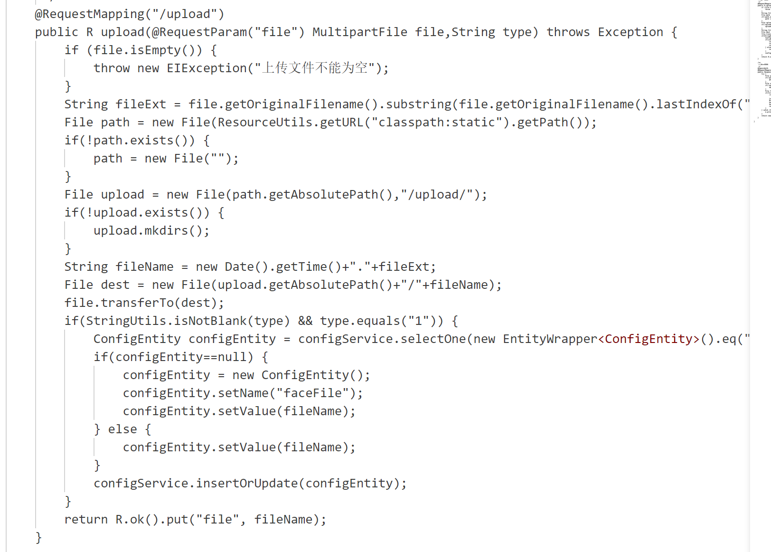
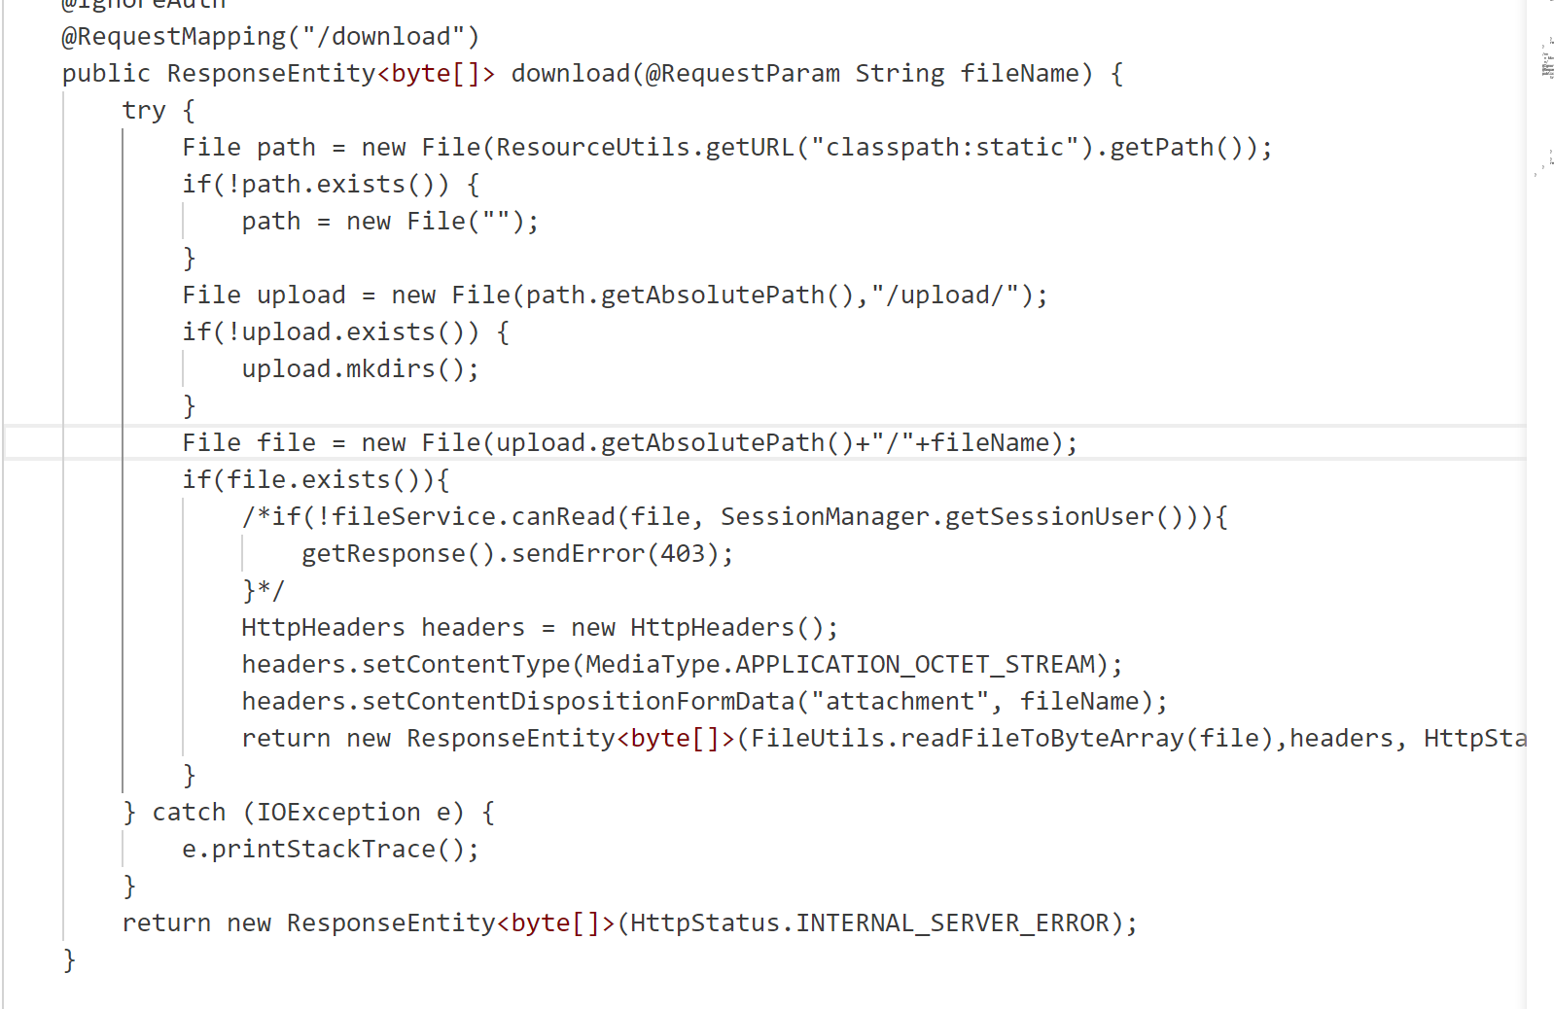
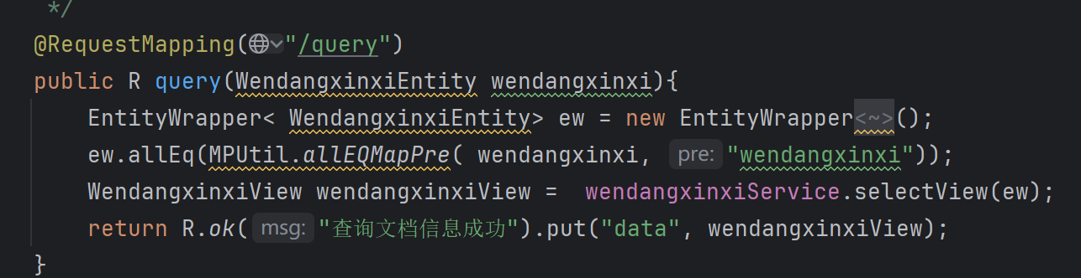

5需求的可追踪性
需求1：提供项目分类管理文档的功能。
CSCI体系结构的模块划分中定义了“项目管理模块”和“文档管理模块”，用于实现项目的创建、编辑以及项目下文档的组织 。项目管理模块的数据结构(Project类、ProjectMember关 联)和接口(如 POST /api/projects , GET /api/projects/{id}/docs )满足了对文档进行项目分类、分级管理的需求。
需求2：提供用户账户体系，管理员可管理用户，修改普通用户资料；用户凭账号登录系统 。
用户管理模块设计了User实体、UserController接口（登录 /api/login 、用户CRUD等）
以及权限管理模块（角色Admin/User划分），完全覆盖了用户注册登录和权限分配需求，管理员能够通过接口管理用户（启用/禁用、修改资料）。

